МИНИСТЕРСТВО НАУКИ И ВЫСШЕГО ОБРАЗОВАНИЯ РФ

ФЕДЕРАЛЬНОЕ ГОСУДАРСТВЕННОЕ БЮДЖЕТНОЕ ОБРАЗОВАТЕЛЬНОЕ УЧРЕЖДЕНИЕ ВЫСШЕГО ОБРАЗОВАНИЯ

«ВЯТСКИЙ ГОСУДАРСТВЕННЫЙ УНИВЕРСИТЕТ»

ФАКУЛЬТЕТ АВТОМАТИКИ И ВЫЧИСЛИТЕЛЬНОЙ ТЕХНИКИ

КАФЕДРА РАДИОЭЛЕКТРОННЫХ СРЕДСТВ

Отчет по дисциплине

«Цифровые устройства и микропроцессоры»

Лабораторная работа №1

«СИСТЕМА КОМАНД МИКРОПРОЦЕССОРА X86»

Вариант 19

Выполнил: студент группы ИНБб– 3301__________________/Е.А. Лопаткин /

Проверил: к.т.н. доцент кафедры РЭС _________________/ М.А. Земцов /

Киров 2023

**Цель работы:** изучение системы команд и способов адресации микропроцессоров с архитектурой x86

**Задание:**

Напишите программу на Ассемблере, которая реализует выражение в соответствии с вариантом.



**Код программы:**

.686

.model flat,stdcall

.stack 100h

.data

X dw 3

Y dw 0

Z dw 12

M dw ?

.code

ExitProcess PROTO STDCALL :DWORD

Start:

mov dx,0

mov ax,y

mov bx,2

div bx

mov cx,ax

mov ax,x

mov dx,z

not dx

mul dx

or cx,ax

mov ax,x

mov bx,y

not bx

mul bx

add cx,ax

mov M,cx

exit:

Invoke ExitProcess,M

End Start

**Результат работы программы:**

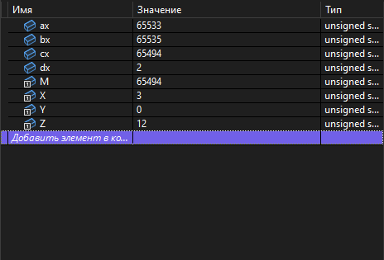



M=65494

**Расчет вручную:**

1. Деление Y/2
$$\frac{Y}{2}=0/2=2$$

2. Умножение X*Z’

Z=12→0000000000001100 Z’=1111111111110011=65523

X*Z’=65523*3=1111111111011001=65497

1. Или (Y/2)or(X*Z’)

Y/2=0  
X*Z’=65497

OR=65497

1. Умножение (X * Y’)

X = 3 = 00000000000000112

Y = 010

Y’ = 11111111111111112 = 6553510

X*Y’=3*65535=65533

1. Сложение ((Y/2)or(X*Z’)+(X * Y’)

OR=65497

X*Y’=65533

((Y/2)or(X*Z’)+(X * Y’)=65494

**Вывод:**

* Были изучены системы команд и способы адресации микропроцессоров с архитектурой x86, получены навыки программирования на языке Assembler;
* Результаты расчёта выражения на ассемблере и вручную совпадают.

Регистр CX является одним из общих регистров процессора x86 и может использоваться для хранения 16-битного значения в ассемблере. Вот несколько примеров, где регистр CX может использоваться:

Инструкции цикла: Регистр CX обычно используется вместе с инструкциями цикла LOOP и LOOPE/LOOPZ для определения количества итераций цикла.

Работа с строками: Регистр CX может использоваться вместе с инструкциями MOVSB/MOVSW/MOVSD для копирования блоков данных между памятью и регистрами.

Арифметические операции: Регистр CX может использоваться для хранения значения в арифметических операциях, таких как умножение и деление

Работа с портами ввода/вывода: Регистр CX может использоваться для хранения количества портов ввода/вывода, которые нужно прочитать или записать.

Работа с буферами: Регистр CX может использоваться для указания размера буфера, который нужно скопировать или обработать.

Перемножение матриц: Регистр CX может использоваться вместе с инструкцией LOOP для выполнения операций умножения матриц.

Использование в качестве счетчика: Регистр CX может использоваться как обычный счетчик в цикле, когда другие регистры уже заняты.